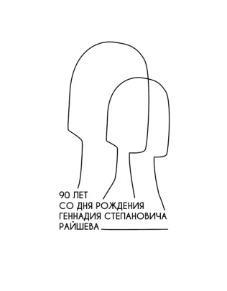

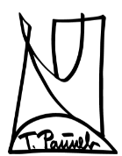



**Департамент культуры Ханты-Мансийского автономного округа – Югры**

**бюджетное учреждение Ханты-Мансийского автономного округа – Югры**

**«ГОСУДАРСТВЕННЫЙ ХУДОЖЕСТВЕННЫЙ МУЗЕЙ»**

628011, Тюменская область, Ханты-Мансийский автономный округ – Югра,

г. Ханты-Мансийск, ул. Мира, 2, ИНН 8601043941, ОГРН 1118601000891

Тел. (3467) 33-08-32, тел./факс: 32-13-26. E-mail: ghm-hmao@mail.ru

**Заявка на участие**

**во Всероссийской конференции к 90-летию со дня рождения Г.С. Райшева**

**«Райшевские чтения»**

1. ФИО участника__________________________________________________________
2. Контактные данные: рабочий тел., моб. телефон, e-mail________________________
3. Место работы, адрес______________________________________________________
4. Должность______________________________________________________________
5. Ученая степень и ученое звание; почетное звание (при наличии)_________________
6. Тема доклада____________________________________________________________
7. Предполагаемая форма участия: очно, в формате ВКС, стендовый доклад, другое__
8. Краткая аннотация (не более 2000 знаков)____________________________________

«__ »________ 2024 г. ______________